汉丰科技变频电磁感应采暖装置

3-8个加热体

使
用
说
明
书

四平汉丰节能科技有限公司

目录
目录------------------------------------------------------------------------------------------------1
- 装置概况----------------------------------------------------------------------------------- --3
1.1装置的组成----------------------------------------------------------------------------- 3
1.2操作方法------------------------------------------------------------------------------- -3
1.3装置的功能特点-----------------------------------------------------------------------3
- 触摸屏控制系统功能特点---------------------------------------------------------------4
2.1控制系统功简介-----------------------------------------------------------------------4
2.2触摸屏功能特点-----------------------------------------------------------------------5
- 触摸屏使用的基本条件------------------------------------------------------------------5
- 系统的结构组成----------------------------------------------------------------------------6
5.触摸屏的电气连接--------------------------------------------------------------------------6
6.触摸屏的使用方法--------------------------------------------------------------------------7
6.1首页---------------------------------------------------------------------------------------7
6.2工艺流程---------------------------------------------------------------------------------8
6.3工作模式选择---------------------------------------------------------------------------8
6.4标准模式----------------------------------------------------------------------------------9
6.5全天模式、防冻模式------------------------------------------------------------------10
6.6周末模式---------------------------------------------------------------------------------11
6.7换泵设置---------------------------------------------------------------------------------12
6.8历史报警记录---------------------------------------------------------------------------12
6.9温度报警记录--------------------------------------------------------------------------13
7其他功能---------------------------------------------------------------------------------------13
7.1超温保护和报警功能-----------------------------------------------------------------13
7.2低温防冻保护功能--------------------------------------------------------------------13
8电磁采暖控制器的运行条件--------------------------------------------------------- ---13
9循环泵的运行条件--------------------------------------------------------------------------14
10手机远程控制-------------------------------------------------------------------------------14

1、装置概况
1.1装置的组成
变频电磁感应采暖装置，主要分三个部分：加热体、变频感应控制器、触摸屏控制系统。
1.2 操作方法：装置的柜门有电流表，电压表，用来观看电源电压和电流。触摸屏用来设定出水温度的上下限，系统的工作模式。有两个扭动开关,一个按钮开关和一个急停按钮，急停按钮用来处理紧急事故，两个扭动开关，其中一个扭动开关用来手动和自动切换，一个用来启动水泵，按钮用来启动加热体，注意的是：启动的顺序是，先启动循环水泵，再启动加热体；停止的顺序是先停止加热体，再停止循环水泵。
1.3装置的功能特点
节能设计 采用高频电磁加热技术，电磁感应快速加热水，热转换效率达到最佳。
变频技术 通过变频，实现15KHz高频电流工作，制热效率更高。
软启软关 主控电路部分通过软启动软关断技术，解决了开关机瞬间电流过大对设备可能造成的损坏。
恒定功率 通过对变频脉宽调整，大大减少了设备工作功率受供电电压影响。
智能控制 数字化显示面板，室内温控器液晶显示和智能控制。
双显双控 部分机型设置了水温、室温双显双控功能，使用户操作更加方便，使用更加节能。
定时定温 根据不同时间段您对室温或水温要求不同，您可以自由设定各时间段的温度，使能耗降到最低。
假日功能 （防冻功能）在您外出度假时，通电状态下可以设置低温防冻功能以低能耗运行，确保室内不冻。
磁化水 由于不同地区水质有所不同，加之热水易形成水垢，通过磁场感应后，产生磁化水有效的减少了水垢的产生。
超温保护 设置炉温传感器，当炉内温度超过设计标准时，设备自动停机。
干烧保护 配有流量开关，当系统内缺水或夹气时，设备自动停机。
水电分离 机体设计时充分考虑使用安全，做到加热核心水电分离，整机水电分离。
漏水保护 加热体上有漏水传感器，漏水可以自动处于保护状态。
适用范围广 可广泛应用到民用、商用、工业用等需要采暖和加热水的场所。
使用寿命长 全国首次采用单片机直接逆变控制，全工业化标准设计，使用水冷散热器给电子元件散热，大大延长使用寿命。
2、触摸屏控制系统功能特点
2.1触摸屏控制系统简介
智能式大功率电磁采暖锅炉触摸屏控制系统，可广泛应用到民用、商用、工业等需要采暖和加热的场所。该控制系统采用触摸屏加控制器的模式，具有采样精确、控制合理、操作简便、画面美观、智能程度高、时间显示准确可靠、参数掉电不丢失、容易安装等优点。
触摸屏为昆仑通态真彩液晶屏，色彩真实，使用寿命长。作为系统人机交互界面，它可以显示整个系统的运行状况，可以设定4个工作模式（标准模式、全天模式、周末模式、防冻模式），具有4个时间段定时功能，温度调整方便，多重系统保护设置，并且可以查看历史温度记录和历史报警记录。清晰的画面，完善的功能使您更加方便的掌控整个系统。
控制器具有10路开关量输入，4路模拟量输入，可以采集温度、压力、流量等多路传感器数据，可实现控温和多重保护（低温防冻保护、超温保护、水流保护、漏水保护等）的需求；8路继电器输出，可以控制多路加热体和水泵。
控制器输入、输出均经光耦隔离，抗干扰能力强。
2.2触摸屏的功能特点
a、5-7寸触摸屏显示，界面美观，操作简单，功能强大。
b、多重保护功能，系统运行安全可靠。
C、控制器内置24V电源，可以给触摸屏供电，两者由RS—485通讯，安装方便。
d、本系统抗干扰性强，宽电源设计，运行稳定，适用范围广泛。
3、触摸屏使用的基本条件
- 电源电压使用范围：90—260V单相
- 交流输入电源频率：50Hz
- 工作环境温度：-15℃--+70℃
- 工作环境湿度：20--95％RH
- 温度设定范围：5℃--80℃
- 当前温度显示范围：0℃--85℃
4.系统的结构组成
触摸屏1块、控制器一块、RS—485通讯线1根。
5、触摸屏的电气连接
输入端
I0.0---------------------------第一组加热体漏水检测
I0.1---------------------------第二组加热体漏水检测
I0.2---------------------------第 一组加热体超温检测
I0.3---------------------------第二组加热体超温检测
I0.4----------------------------第三组加热体漏水检测
I0.5----------------------------第四组加热体漏水检测
I0.6----------------------------第三组加热体超温检测
I0.7----------------------------第四组加热体超温检测
I1.0--------------------------- 流量检测
I1.1----------------------------水泵热继电器保护
I1.2----------------------------压力检测
I1.3 ---------------------------循环泵1反馈
I1.4--------------------------- 循环泵2反馈
A----------------------------AIWO出水温度输入（0—20mA）
B----------------------------AIW2回水温度输入（0—20mA）
D----------------------------AIW4管道压力输入（0—20mA）
2M--------------------------公共端
输出端
Q0.0-------------------------综合故障输出
Q0.2-------------------------循环泵1启动
Q0.3-------------------------循环泵2启动
Q0.4-------------------------第一组加热体启动
Q0.5-------------------------第二组加热体启动
Q0.6-------------------------第三组加热体启动
Q0.7-------------------------第四组加热体启动
6使用方法
通电前先检查各部分是否已按要求连接。
触摸屏上电后自动启动，进入首页。
6.1 首页

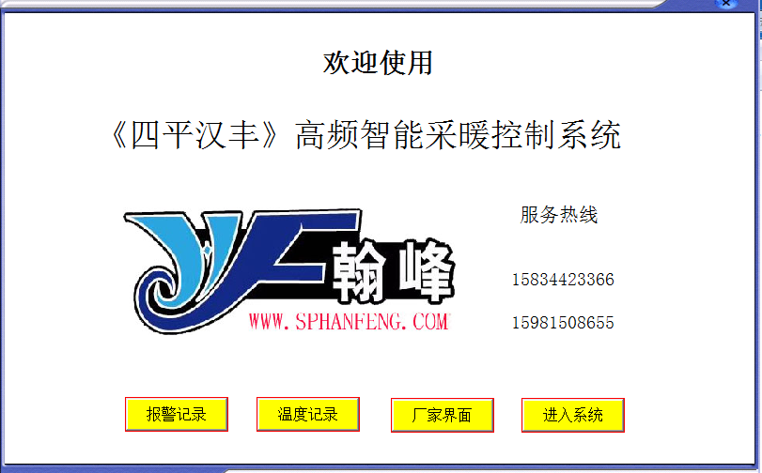

“首页”主要显示主画面。点击“进入系统”就进入系统流程界面。
6.2工艺流程
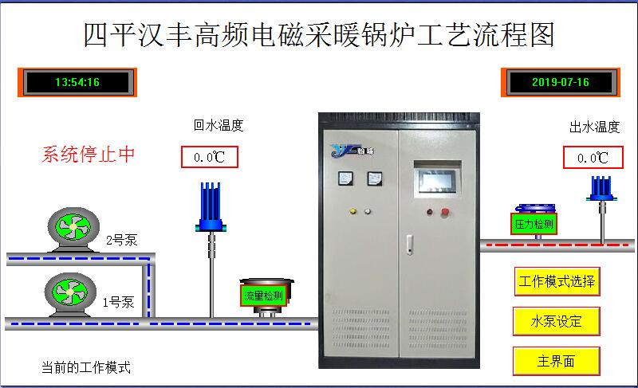

“工艺流程”显示整个系统的运行状态：当前出水温度、当前的回水温度、，系统的工作状态、当前工作模式、水泵是否运转、水流状况、加热体工作等情况。
“超温检测”、“漏水检测”、“流量检测”图标由绿色变为红色并且闪烁还伴有蜂鸣器的滴滴声，表示有报警故障、系统会停止加热，直到消除故障为止。
点击“主界面”返回首页。
点击“工作模式选择”，进入下一界面“工作模式选择。”
6.3工作模式选择
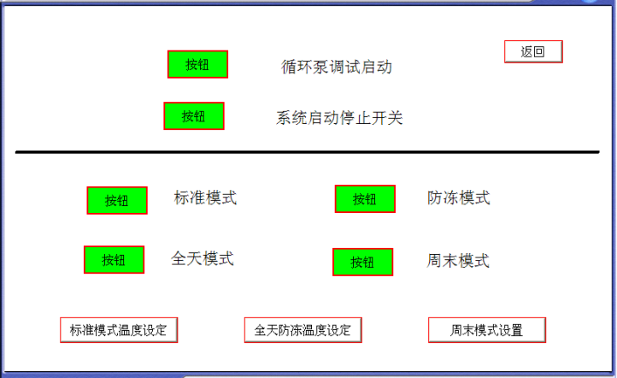

循环泵调试按钮按下，启动循环泵，可以测试管道是否漏水，流量开关是否闭合，它和系统启动按钮互锁。
系统启动停止按钮按下，并且选择当前的工作模式，设置好时间和温度，循环泵运转，系统启动。
点击“返回”，系统返回到工艺流程界面。
点击“标准模式温度设定”按钮，系统进入“标准模式”界面。
点击“全天防冻温度设定”按钮，系统进入“全天防冻温度设定”界面。
点击“周末模式设置”按钮，系统进入“周末模式”界面。
6.4标准模式
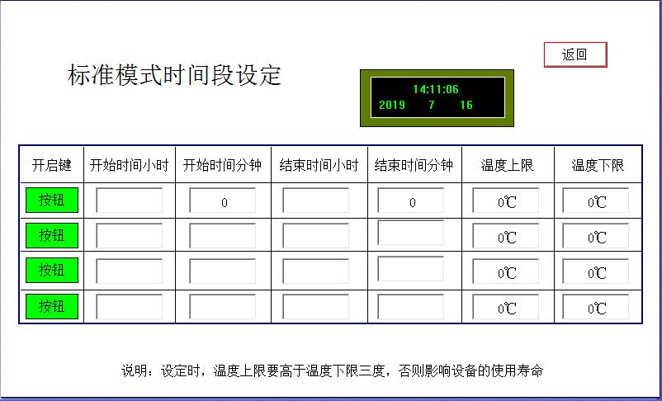

“标准模式”页面的编辑，可进行4个时间段及温度设置。
- 点击4个时间段前的按钮可开启或者关闭该时间段。
- 按照触摸屏上的时钟设置时间段的开始时间和结束时间，注意的是开始时间一定要小于结束时间，否则系统不会执行错误的时间段。
※时间段小时的设定范围是0—23，
时间段分钟的设定范围是0—59。
- 温度的设定是温度的上限必须高于温度的下限 ，并且不低于3度的差值，否则加热体处于震荡状态，影响设备的使用寿命。
※温度上限的设定范围是20℃--85℃，
温度上限的设定范围是10℃--80℃。
- 在标准模式运行时，若系统时钟正处于开启的时间段内，循环泵和加热体的工作情况如下；
循环泵一直在运行，系统检测出水温度低于设定的温度下限时，加热控制器开始工作。
系统检测到出水温度高于设定的温度上限时，加热控制器停止工作。
- 在标准模式运行时，若系统时钟处于没有开启的时间段内时，系统进入防冻模式运行。
- 点击“返回”按钮系统返回到工艺流程界面。
6.5全天模式、防冻模式
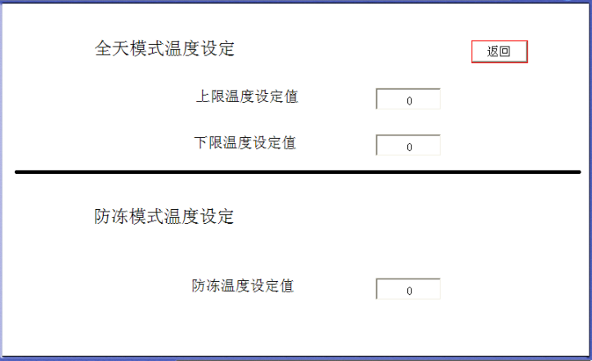

- 在全天模式运行时，循环泵和加热控制器的工作情况如下：
循环泵一直在运转。※温度上限的设置范围为20℃---85℃，
温度下限的设置范围为10℃--80℃。
当系统检测到出水温度低于全天模式温度设定的下限时，加热控制器投入工作。
当系统检测到出水温度高于全天模式温度设定的上限时，加热控制器停止工作。
- 防冻模式可以进行最低温度设定。此项功能方便供水管道过长，或者气候过于寒冷的地区，可将防冻模式的最低水温设置略高。
系统工作在防冻模式时，在没有加热控制器工作时，水泵每隔30分钟开启5分钟。系统实时监测出水温度，如水温低于防冻温度设定值，循环泵运转，流量开关闭合，加热控制器投入工作，如出水温度高于所设定5度时关闭加热器，水泵继续运转，持续10秒钟，待加热体余热散去出后，关闭循环泵。
※※※防冻温度的设定值是4℃--15℃。
C、点击“返回”按钮系统返回到“工艺流程”界面。
6.6周末模式
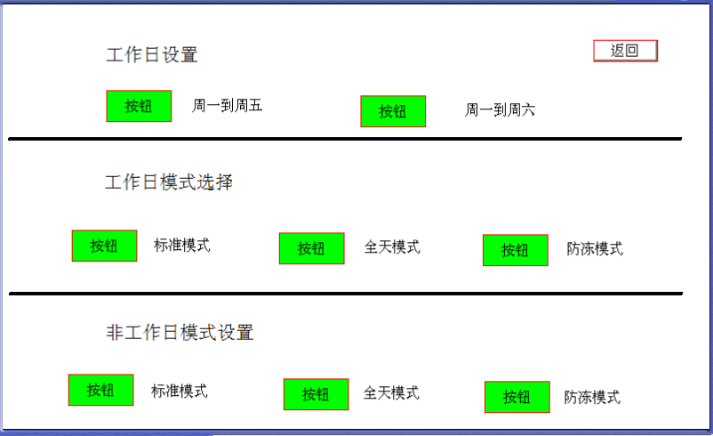

在周末模式工作中，可设置工作日和非工作日；在工作日和非工作日时，均可设定标准模式，全天模式，防冻模式三者其中之一为工作模式。此种模式方便周末休假的客户使用。
6.7换泵设置
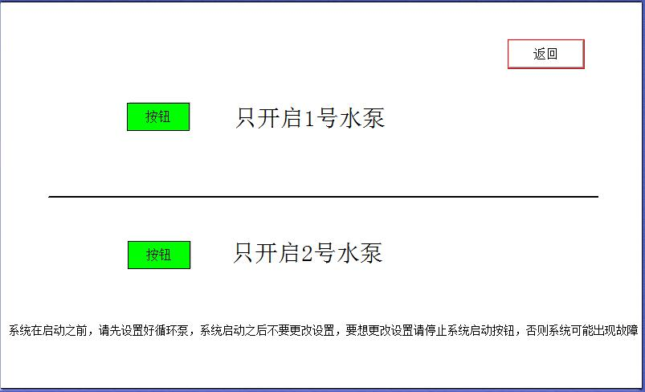
在此界面可以设置开启1号泵或2号泵。
6.8报警历史记录

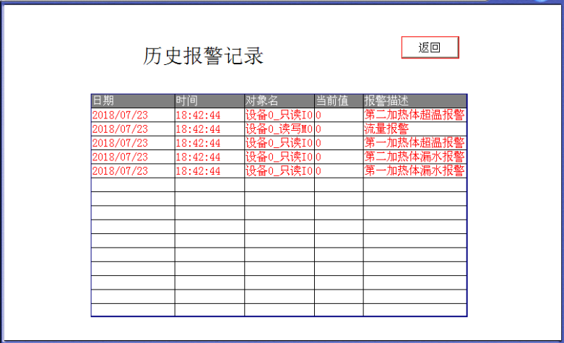

系统会把所有的故障报警存储在历史报警记录仪中，以便设备的维护。
6.8历史温度记录
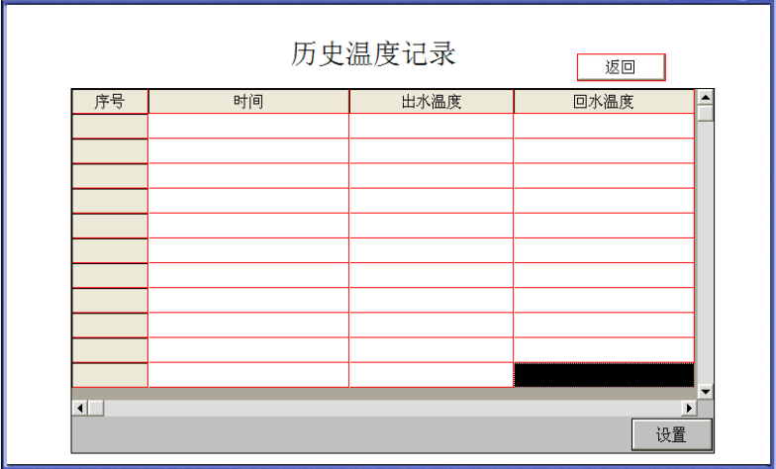

系统每隔3小时自动采集当前的出水温度、回水温度，并保存，用于用户查看历史数据。
7其他功能
7.1 超温保护和报警功能
当系统检测到加热体传感器超过90度时，为了防止加热体内水气化，控制器进入超温保护状态，此时系统会立即停止加热，同时水泵运行以加速散热，蜂鸣器鸣叫，显示器显示超温故障报警，提示用户检测排除故障。
7.2低温防冻保护功能
系统在待机时，只要是检测到出水温度低于防冻温度设定值，系统自动进入防冻模式。
8电磁采暖控制器的运行条件
运行时间在屏幕所显示的工作时间段之内；
显示的出水温度低于本段的出水温设定下限。
9循环泵的运行条件
标准模式开启的时间段之内、全天模式中循环泵始终在运行。
在防冻模式中，加热体不工作时，每间隔30分钟循环泵运行5分钟。
循环泵运行是加热体工作的必要条件。
此为通用说明书，以现场实际控制的加热体为准。
10手机远程控制
本系统支持手机远程控制。
此控制系统由厂家授权给设备管理人员。
手机控制功能
1 运行系统后进入主界面

2 点击“运行画面”就进入系统运行界面。
系统运行界面
本说明以5个加热体为例

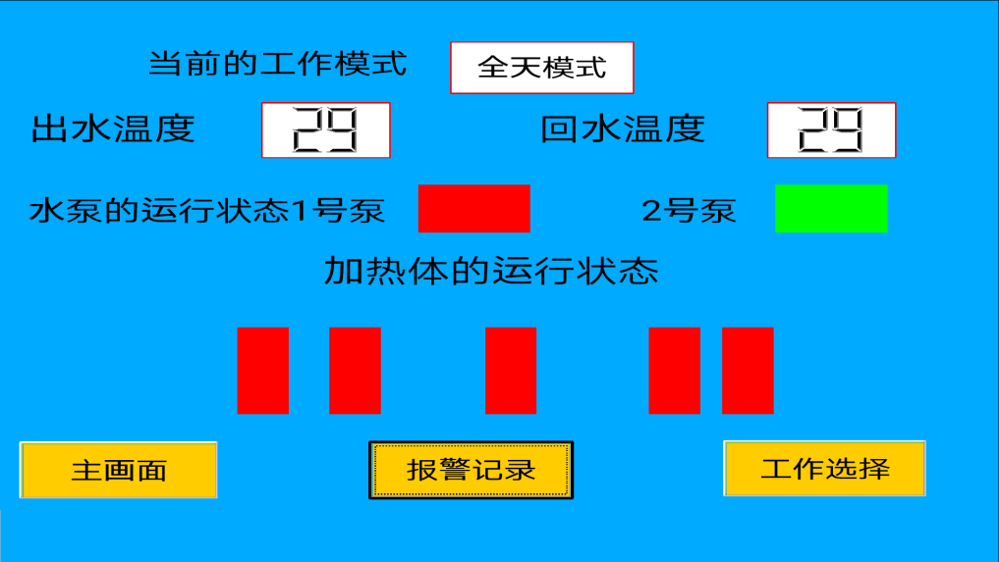

3在运行画面点击“报警记录”进入报警界面
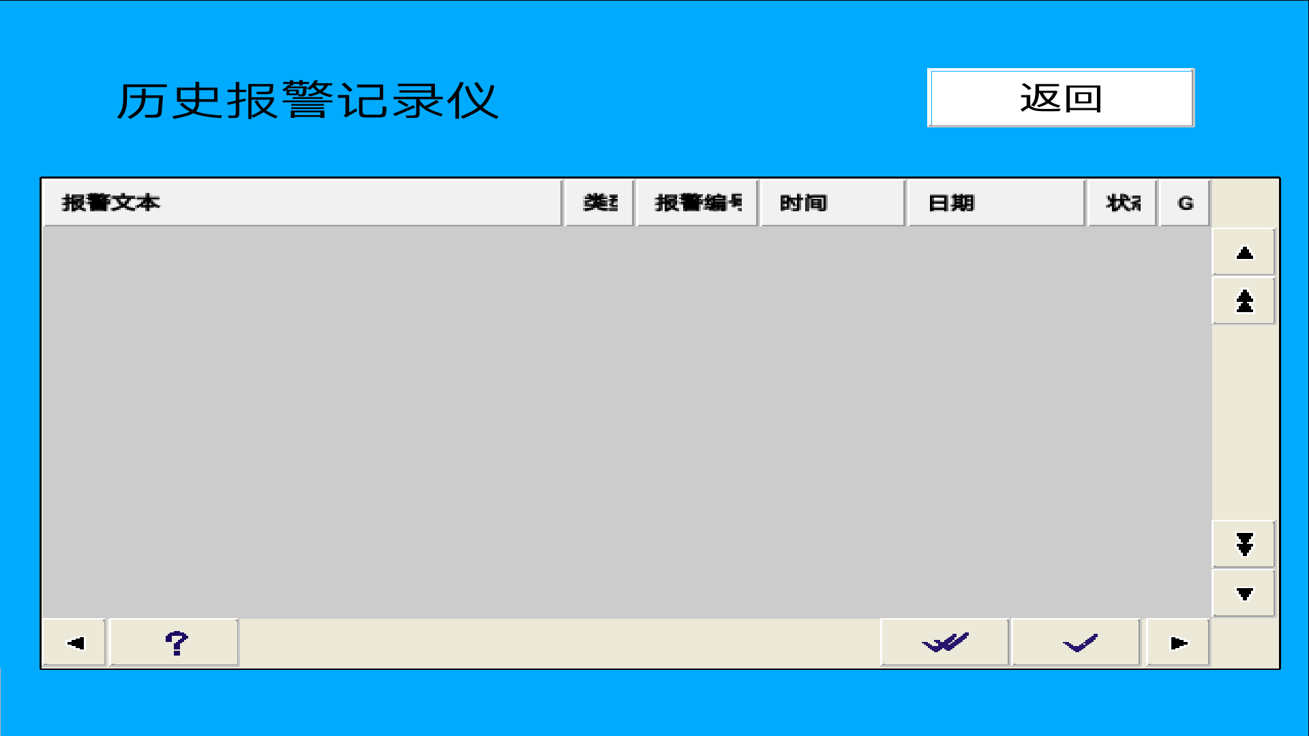

系统会把每次登陆的所有的故障报警存储在历史报警记录仪中，以便设备的维护。
4 在运行画面点击“工作选择”进入选择界面，要先运行系统再选择工作的模式。
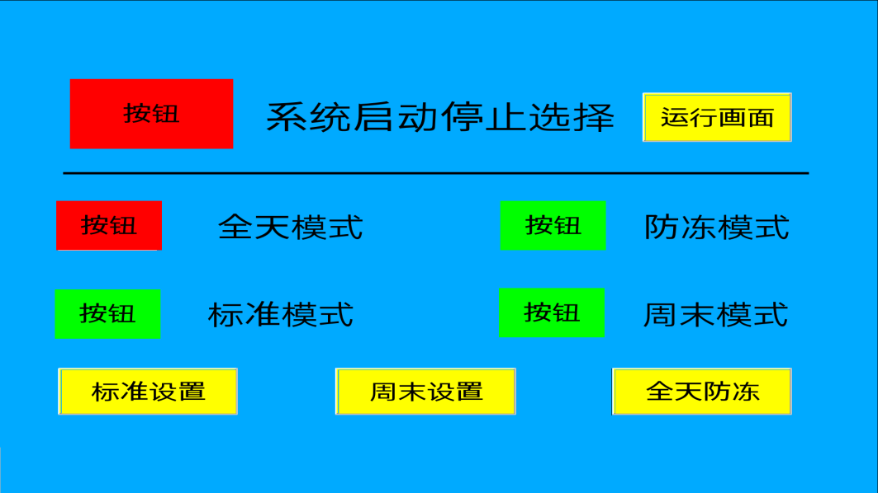

点击“运行画面”，系统返回到运行界面。
点击“标准设置”按钮，系统进入“标准模式”界面。
点击“周末设置”按钮，系统进入“周末模式”界面。
点击“全天防冻”按钮，系统进入“全天防冻”界面。
5 标准模式
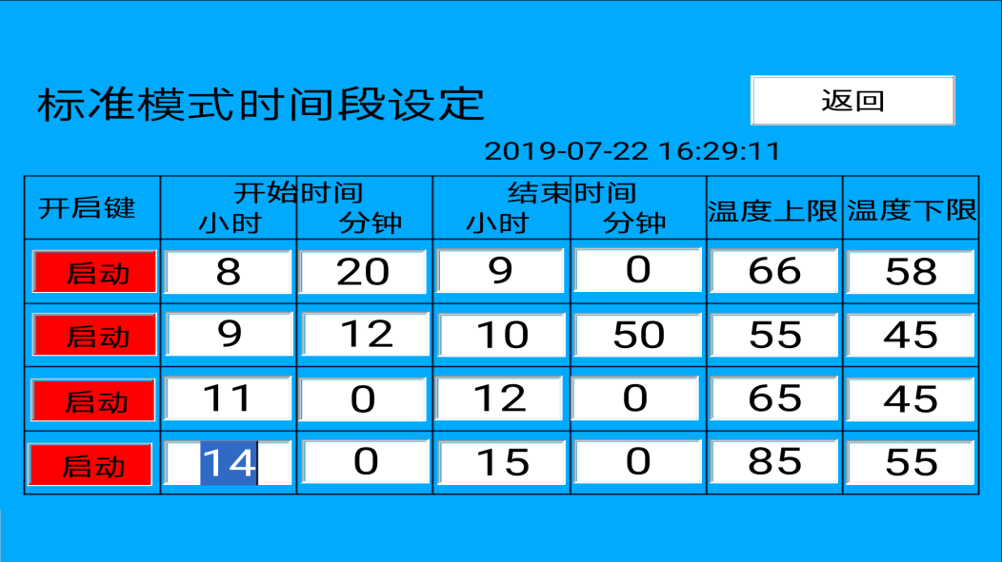

6周末模式

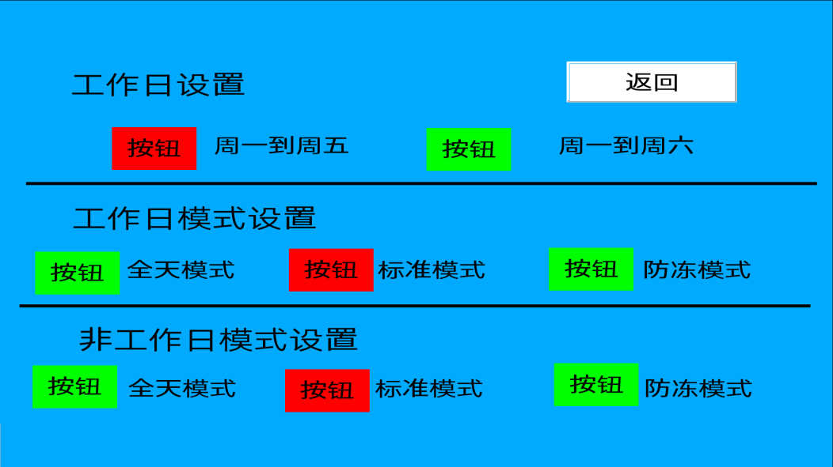

7全天防冻模式

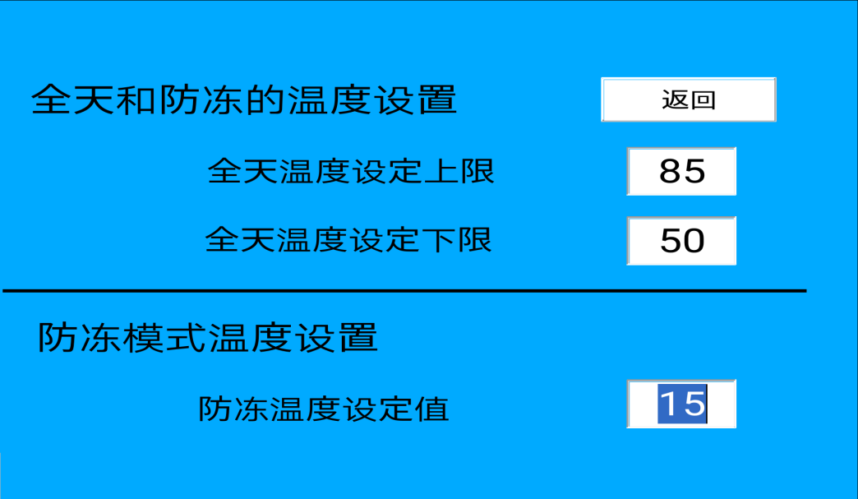

模式的具体功能参照上面。

